Karta dokumentacyjna osuwiska

1. Numer ewidencyjny: | 1 | 8 | - | 6 | 4 | - | 0 | 1 | 1 | -
Numer roboczy osuwiska: |  |  |  |  |  |  |  |  |  |  |  |  |  | A | B | 4

2. Lokalizacja osuwiska:
1. Miejscowość: |  | 2. Gmina: |  |  | 3. Powiat: |  |  | 4. Województwo:
Tarnobrzeg |  | Tarnobrzeg |  |  | Tarnobrzeg |  |  | Podkarpackie
5. Mapa topograficzna 1:10000 : |  |  | 6. Arkusz SMGP 1:50000: |  |  | 7. Współrzędne geograficzne:
M-34-056-A-d-1 |  |  | Tarnobrzeg (888) |  |  | 21º39’38’’E |  |  | 50º33’36’’N
8. Kraina geograficzna: | 9. Jednostka tektoniczna: |  |  | 10. Zlewnia: |  |  | 11. Inne dane lokalizacyjne
Kotlina sandomierska | Zapadlisko Przedkarpackie |  |  | Wisły |  |  | Osiedle Miechocin,  ul. Mickiewicza / ul. Wesoła

3. Charakterystyka osuwiska:
1. Sytuacja geomorfologiczna: |  |  | 2. Układ geologiczny:
Skarpa przykorytowa/ stok cały |  |  | asekwentne
3. Rodzaj materiału: | 4. Rodzaj ruchu: |  |  | 5. Stopień aktywności:
Zwietrzelinowo – gruntowe | Zsuw, obryw |  |  | Nieaktywne i okresowo aktywne
6. Krótki opis słowny:
Osuwisko powstałe na skarpie przykorytowej w pradolinie Wisły jest osuwiskiem starym. Morfologia osuwiska świadczy o długotrwałym działaniu procesów denudacyjnych, czego efektem jest zatarcie form rzeźby wewnątrzosuwiskowej. W północnej części osuwisko wykazuje okresową aktywność, natomiast w części południowej nie obserwuje się przejawów aktywności.

4. Parametry morfometryczne osuwiska:
 | a. ogólne:
1. Powierzchnia: |  | 2. Długość: | 3. Szerokość: | 4. Wysokość maks.: |  |  | 5. Wysokość min.: |  |  |  | 6. Rozpiętość pionowa
2,2 ha |  | 108,6 m | 210 m | 165 m n.p.m. |  |  | 149 m n.p.m. |  |  |  | 16 m
7. Nachylenie: |  | 8. Azymut:
8,4º |  | 315º
 | b. skarpa osuwiskowa:
9. Wysokość skarpy głównej: |  | 10. Nachylenie skarpy głównej: | 11. Szczeliny powyżej skarpy głównej: | 12. Skarpy wtórne:
2 m |  | 29 º | NIE | NIE
 | c. jęzor i koluwium:
13. Wysokość czoła: |  | 14. Długość powierzchni koluwium: | 15. Nachylenie powierzchni koluwium: | 16. Miąższość koluwium:
 |  | 14. Długość powierzchni koluwium: | 15. Nachylenie powierzchni koluwium: | mierzona: |  | szacowana
1 m |  | 105m | 7,6 º | do 6 - 7 m
 | d. stok, na którym jest osuwisko:
17. Typ stoku: |  | 18. Nachylenie: | 19. Ekspozycja: | 20. Długość: |  |  | 21. Wysokość:
Prosty |  | 8,9 º | WNW | 108,6 m |  |  | 16 m

5. Podłoże osuwiska:
1. Rodzaj utworów: | 2. Wiek utworów: |  | 3. Zaleganie warstw: | 4. Tektonika:
Iły krakowieckie | Neogen - miocen |  | Brak możliwości obserwacji | Brak uwarunkowań tektonicznych

6. Materiał koluwialny:
Gliny, iły

7. Przejawy wód powierzchniowych i gruntowych w obrębie:
1. Koluwium: | 2. Skarpy głównej i stoku powyżej skarpy:
Wysięki, podmokłości, zbiornik wód powierzchniowych, ciek – kolektor odwadniający teren powyżej skarpy głównej | Brak
3. Stoku poniżej osuwiska: | 4. Stoku po bokach osuwiska:
Rów melioracyjny wzdłuż kanału, kanał | Brak

8. Wiek i geneza osuwiska:
1. Data powstania: | 2. Rozwój osuwiska w czasie: |  | 3. Przyczyna ruchu osuwiskowego:
 |  |  | Naturalna. Infiltracja wód opadowych, podcięcie erozyjne (dolina Wisły)

9. Użytkowanie terenu w obrębie osuwiska:
 | a. pokrycie stoku:
1. Lasy: |  | 2. Zarośla krzewiaste: |  | 3. Łąki i pastwiska: |  | 4. Grunty orne: |  | 5. Sady: |  | 6. Nieużytki:
NIE |  | TAK |  | TAK |  | NIE |  | TAK |  | TAK
 | b. zabudowa:
7. Mieszkalna: |  |  | 8. Gospodarcza: |  |  | 9. Przemysłowa/usługowa: |  |  | 10. Użyteczności publicznej:
NIE |  |  | NIE |  |  | NIE |  |  | NIE
11. Zabytkowa/sakralna: |  |  | 12. Inna:
NIE |  |  | NIE
 | c. infrastruktura komunikacyjna:
13. Drogi: |  |  |  | 14. Linie kolejowe:
TAK  - ul. Dworska |  |  |  | NIE
 | d. linie przesyłowe:
15. Linie energetyczne |  |  | 16. Linie telefoniczne: |  |  | 17. Wodociągi: |  |  | 18. Kanalizacja:
NIE |  |  | NIE |  |  | NIE |  |  | NIE
19. Gazociągi: |  |  | 20. Inne:
NIE |  |  | NIE

10. Powstałe szkody i zagrożenia:
1. Uprawy:  TAK | 6. Uprawy:
- podmokły sad; poniżej sadu teren podmokły, nieużytki, nie nadający się do uprawy | TAK
2. Zabudowa: | 7. Zabudowa:
NIE | TAK  - szkoła przy ulicy Dworskiej
3. Infrastruktura komunikacyjna: | 8. Infrastruktura komunikacyjna:
NIE | TAK  - ulica Dworska
4. Linie przesyłowe: | 9. Linie przesyłowe:
NIE | NIE
5. Inne: | 10. Inne:
NIE | NIE
11. Ocena możliwości wystąpienia dalszych ruchów osuwiskowych:
Teren osuwiska jest silnie nawodniowny i zdenudowany. Osuwisko jest stare i wydaje się mało prawdopodobne, aby wystąpiły kolejne ruchy osuwiskowe w normalnych warunkach atmosferycznych. Najbardziej niebezpiecznym obszarem jest północna część osuwiska i bezpośrednio sąsiadujący z nim teren (działka nr 191/21, na której posadowiona jest szkoła). Kubatura budynku szkoły powoduje obciążenie stoku nad skarpą główną osuwiska i stwarza zagrożenie pojawienia się w jej bezpośrednim sąsiedztwie kolejnych osunięć. Symptomem osiadania terenu w okolicach szkoły są udokumentowane pęknięcia jej murów (Fot. (5, 6)).

11. Rodzaje i zakres wykonanych prac zabezpieczających:
TAK | NIE

12. Prowadzenie instrumentalnych prac monitoringowych:
TAK | NIE | Opis:

13. Stan badań:
SMGP ark. Tarnobrzeg (888), A. Romanek, 1984

14. Szkic (mapa) osuwiska: | 15. Przekrój geologiczny osuwiska:
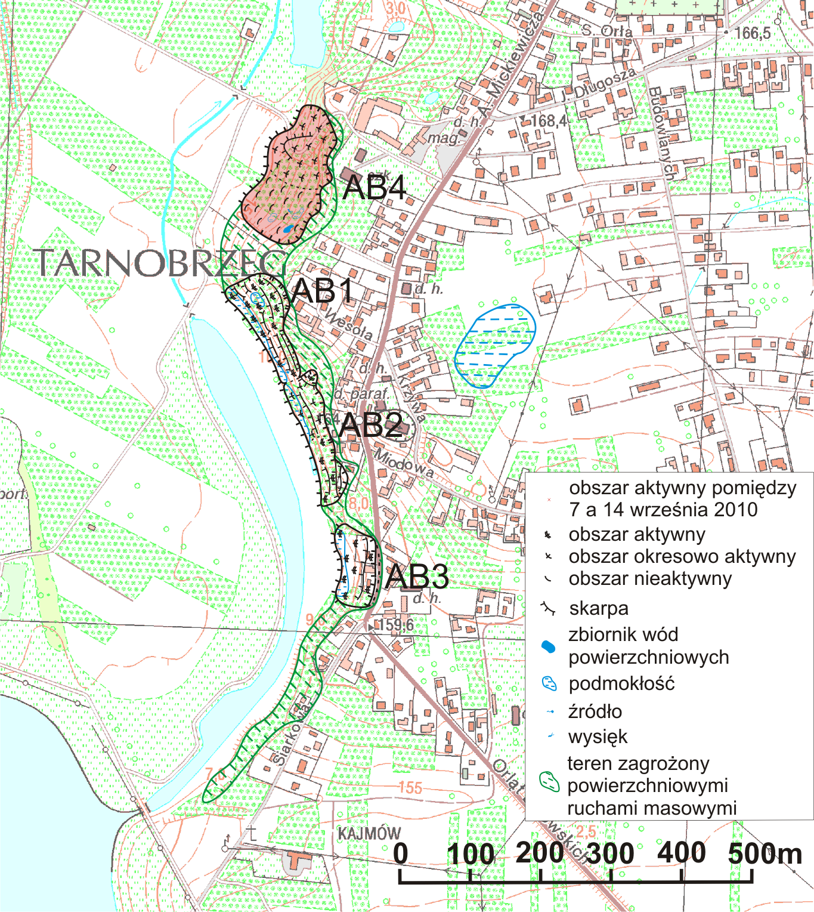

16. Fotografia (-e) osuwiska:
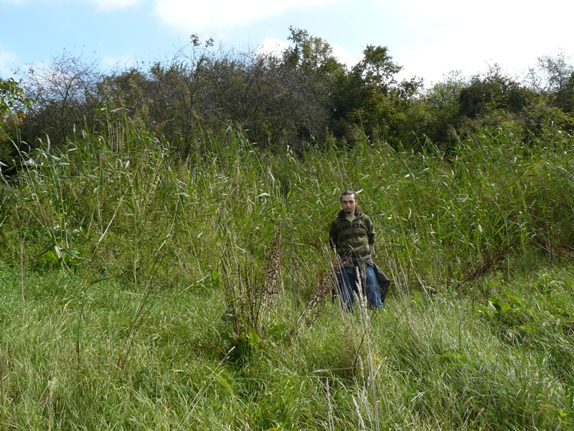  Fot. 1. Porośnięty zbiornik wód powierzchniowych w obrębie koluwium osuwiska. |  | 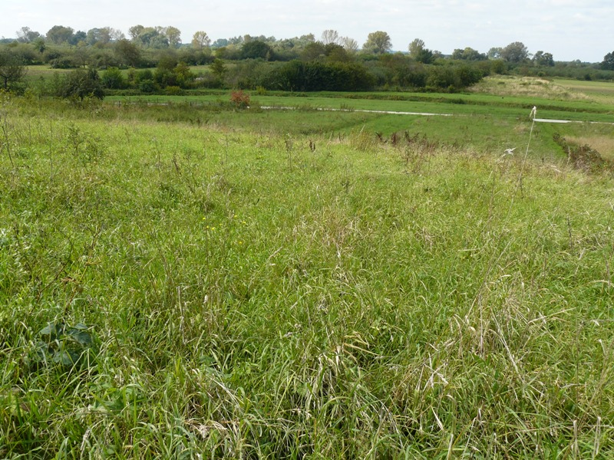  Fot. 2. Koluwium nieaktywnej, południowej części osuwiska; w oddali kanał biegnący wzdłuż pradoliny Wisły.
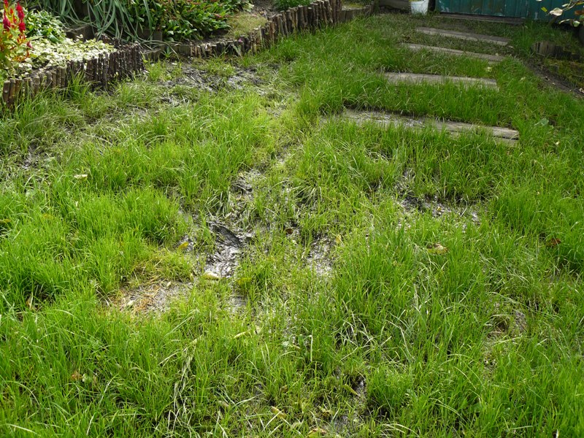  Fot. 3. Wysięki w sadzie w obrębie nieaktywnej części osuwiska. |  | 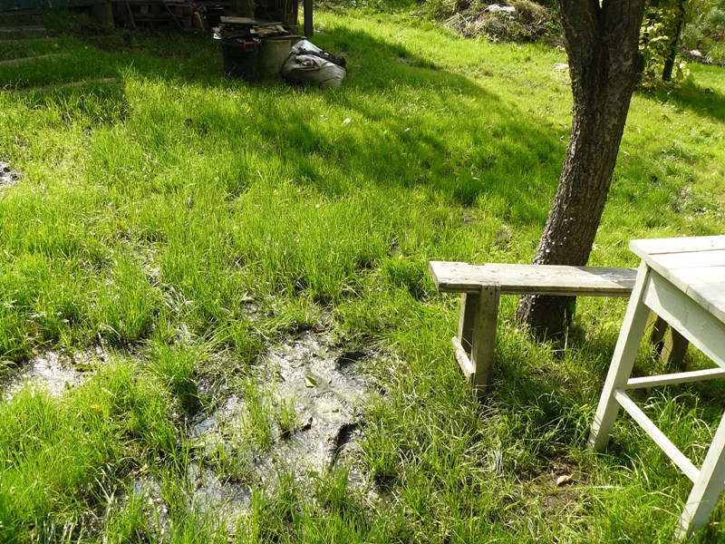  Fot. 4. Wysięki i podmokłości w sadzie w obrębie nieaktywnej części osuwiska.
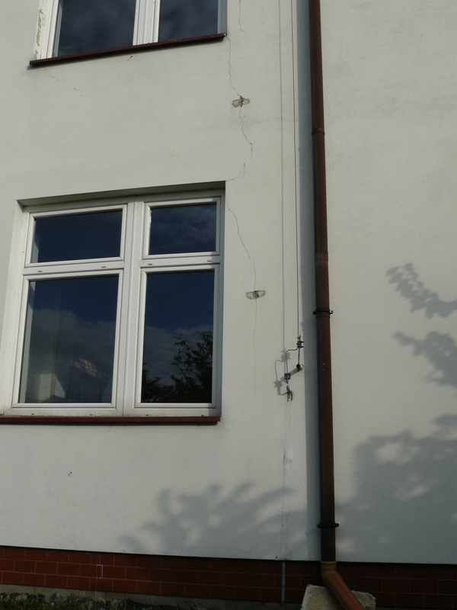  Fot. 5. Spękania murów północno-zachodniego narożnika szkoły przy ul. Dworskiej wraz z założonymi szklanymi plombami. |  | 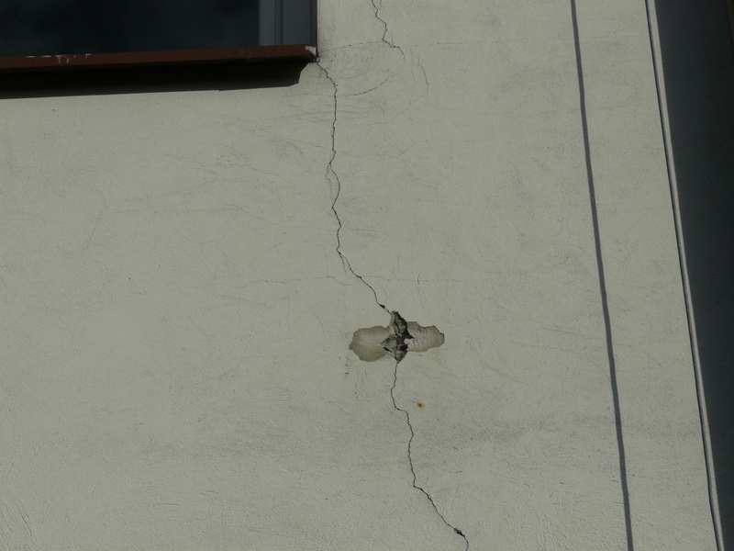  Fot. 6. Spękania murów szkoły przy ul. Dworskiej; wodoczny ślad po założonej szklanej plombie obserwacyjnej.

17. Uwagi o możliwości zabezpieczenia oraz dodatkowe informacje:
Stan aktualny
Pod względem morfologicznym obszar osuwiska tworzy rozległa niecka z zachowanymi w niewielkim stopniu elementami rzeźby wewnątrzosuwiskowej (zbiornik wód powierzchniowych, koluwium poniżej zbiornika bez wyraźnych skarp wtórnych) z dość wyraźną, ale niską (do 2 m) na znacznym odcinku skarpą główną. Poniżej zbiornika wód występuje próg akumulacyjny. Masy koluwialne w dużym stopniu zostały rozmyte, a rzeźba złagodzona (Fot. (1 - 4)). Czoło osuwiska zostało praktycznie całkowicie zatarte i w morfologii terenu zaznacza się jedynie jako zmiana kąta nachylenia zbocza w stosunku do pow. tarasu rzeki. W części południowej pod skarpą główną znajduje się zbiornik wodny. Podmokłości występują na większości obszaru osuwiska, przy czym największe w okolicach zbiornika (obok – po północnej stronie i poniżej). W obrębie osuwiska nie znajdują się żadne budynki. W części północnej w obrębie koluwium znajduje się droga z płyt betonowych (ul. Dworska). Najbardziej zagrożonym obiektem w chwili obecnej jest szkoła posadowiona na działce o numerze 191/21 przy ulicy Dworskiej. Jej południowa i zachodnia elewacja jest silnie spękana, co zostało udokumentowane fotograficznie (Fot. (5, 6)). W ramach monitoringu założono plomby szklane na pęknięciach murów.
Osuwisko w br. nie uaktywniło się, ale następuje proces osiadania.

Sposób rozwiązania:
Przed przystąpieniem do jakichkolwiek prac związanych ze stabilizacją terenu wokół szkoły przy ul. Dworskiej należy odwodnić obszar osuwiska, jak również tereny nad jego skarpą główną. Ponadto należy przedłużyć odcinek ujściowy kolektora zakrytego odprowadzającego wody znad ul. A. Mickiewicza tak, aby nie infiltrowały one w głąb mas koluwialnych zasilając je; obecnie wypływ wód z kolektora znajduje się poniżej szkoły i w istotny sposób nawadnia grunt w strefie koluwium osuwiska. Powinno się przedłużyć kolektor do kanału w dnie pradoliny Wisły.
W ramach prac zabezpieczających budynek szkoły i teren wokół niej, zaleca się ujmowanie wód opadowych z rynien dachowych w zamknięty system z podłączeniem do kolektora zamkniętego. Grunt wokół budynku od strony osuwiska można zabezpieczyć poprzez wykonanie muru oporowego bądź opaski z pali.

18. Autor karty  Imię i nazwisko: | 19. Kategoria i numer uprawnień geologicznych: | 20. Instytucja: | 21. Data wypełnienia:
dr Dariusz Grabowski  mgr inż. Aleksander Biel | VIII-0141 | PIG - PIB  Warszawa | 13.09.2010

